〈陌上桑〉學習單
設計者：聖心女中 簡均儒
壹、課前預習部分
一、國學常識──樂府
活動一：以下是小君老師講述「樂府」時使用的講義，請依據講義內容排序投影片（二）至（五）的順序，並簡述判斷依據。
（一）樂府詩概述
1.釋義
(1)樂府，為官府的名稱，職掌是採集各地的民歌或文士所寫的詩加以配樂，作為朝廷典禮、宗廟祭祀以及君臣宴飲時所用的詩歌。
(2)「樂府」之官名，秦時已有之。
(3)漢代樂府更張，立為官署，則始於漢武帝時。
2.性質
(1)樂府詩，本指「樂府署」所採集製作的樂歌。
(2)文人仿作之詩亦稱樂府詩。
(3)樂府是合樂的詩歌，是音樂和詩各佔一半的「音樂文學」。
(4)其後凡是合樂的詩，都稱為「樂府」。於是宋人長短句的詞，元人的散曲小令，也可稱為樂府。例如：北宋蘇軾的詞集稱為《東坡樂府》，元張可久的散曲稱為《小山樂府》。「樂府」的名義還擴大到詞、曲的範圍。
3.特色──內容取自民間、文字樸質
4.體製
(1)大多可披之管絃 (翻成白話： )，句法參差，以敘事為主。命題多用歌、行、引、吟、曲、調、辭、怨等字。
(2)句數不限、句法參差，以「五言」較為突出。
(3)用韻平仄皆可，偶數句需押韻，可以換韻。
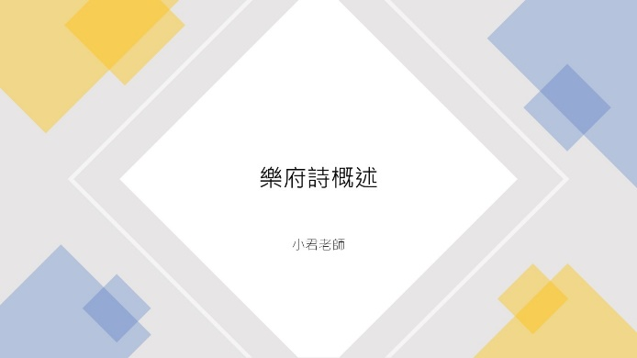 | 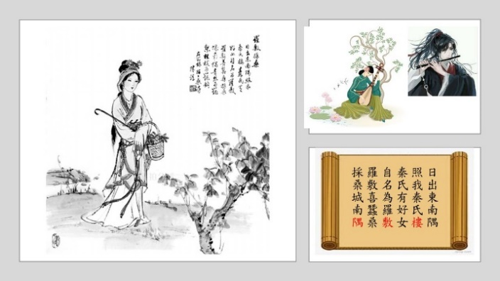
範例：投影片（ 一 ）  判斷依據：主題與講者放在第一頁 | 投影片（ 五 ）  判斷依據：圖片有樂器演奏、五言詩和紅字標示的韻腳，所以是第4部分的「體製」。
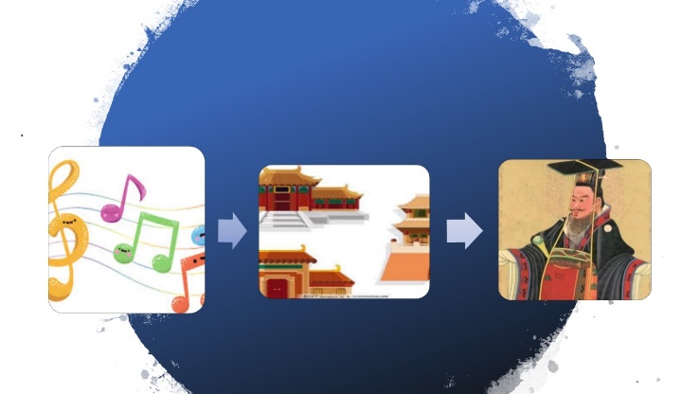 | 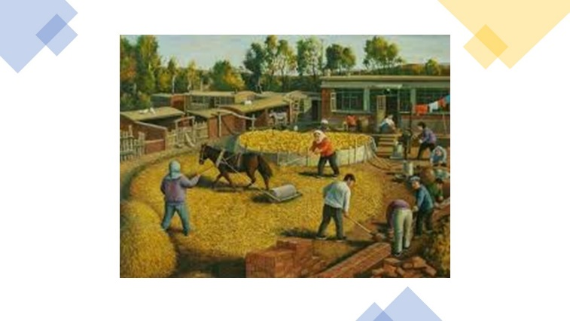
投影片（ 二 ）  判斷依據：出現了皇帝的圖像，應該是漢武帝。敘述中有出現皇帝的線索，應該是第1部分「釋義」。 | 投影片（ 四 ）  判斷依據：本圖為農村，表示「民間」、「樸質」，應該是第3部分的「特色」。
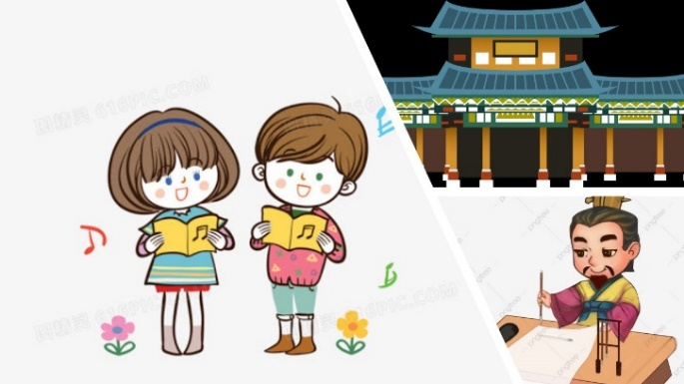
投影片( 三 )
判斷依據：畫面上有「官署」、「文人創作」和「音樂」的元素，應為第2部分的「性質」。
活動二：「樂府」的作用與重要意義
請閱讀下列資料後，回答問題：
（二）王維 息夫人
莫以今時寵，能忘舊時恩。看花滿眼淚，不共楚王言。
兩個小故事
甲．息夫人
息媯（ㄍㄨㄟ），又名「桃花夫人」，息夫人本是春秋時息國君主的妻子。公元前680年，楚王滅了息國，將她據為己有。她雖在楚宮裡生了兩個孩子，但默默無言，始終不主動和楚王說一句話。楚王問她為什麼不說話？她答道：「吾一婦人而事二夫，縱不能死，其又奚言！」
乙．唐.孟棨《本事詩》
寧王憲（玄宗兄）貴盛，寵妓數十人，皆絕藝上色。宅左有賣餅者妻，纖白明晰，王一見屬目，厚遺其夫取之，寵惜逾等。環歲，因問之：『汝復憶餅師否？』默然不對。王召餅師使見之。其妻注視，雙淚垂頰，若不勝情。時王座客十餘人，皆當時文士，無不淒異。王命賦詩，王右丞維詩先成，云云（按：即〈息夫人〉詩）。王乃歸餅師，使終其志。
1.依據乙文的故事，王維在作詩時採用息夫人的典故，請判斷他的目的有：（多選）
□表達賣餅者妻與息夫人相同，均為身不由己的可憐人
□暗示寧王即使能奪取賣餅者妻，也無法得到她的心
□暗示賣餅者妻與息夫人相同，是亡國禍水應盡快送回，以免遭禍
□稱讚寧王善於察言觀色且有情有義，願意將賣餅者妻送還餅師
2下列樂府詩的特質敘述，能呼應乙文故事的寓意的有：（多選）
□其所以用於郊廟朝廷，以接人神之歡者，其金石之響，歌舞之容，亦各因其功業治亂之所起，而本其風俗之所由。
□其意以樂府者，蓋古聖王採天下之詩，欲以觀民風之美惡，而被之管弦，以為訓戒。
□上以風化下，下以風刺上，主文而譎諫，言之者無罪， 聞之者足以戒。
□其辭質而徑，欲見之者易諭也。其言直而切，欲聞之者深誡也。總而言之，為君、為臣、為民、為物、為事而作，不為文而作也。
貳、課文內容
一、全文摘要
※請摘要〈陌上桑〉故事發生的經過（濃縮在五十個字以內）：
美貌的羅敷出外採桑，遭到太守的搭訕、調戲；然而，她憑藉著勇敢機智的應答，成功
使太守知難而退。
二、分段解析
第一段：「日出東南隅」至「但坐觀羅敷」
採（側面烘托）的手法，以羅敷的（配飾、衣著）和（他人反應）來描寫她光彩奪目的美麗形象。
資料項目 | 對照原文 | 分析
主角的名字 | 秦氏有好女，自名為羅敷 | 女主角的姓名叫羅敷
主角的職業／身分 | 羅敷喜蠶桑，採桑城南隅 | 主角的人物設定為農家女、採桑女
主角的衣著、器物 | 青絲爲籠系，桂枝爲籠鉤。頭上倭墮髻，耳中明月珠。緗綺爲下裙，紫綺爲上襦。 | 以衣著器物材質，來側面烘托法描寫主角的美麗
旁人對主角的看法 | 少年見羅敷，脫帽著帩頭。耕者忘其犁，鋤者忘其鋤。（ 來歸相怨怒，但坐觀羅敷 ）。 | 用第（ 三 ）者的行為，來側面烘托羅敷的美麗
※描寫美女的三種方法（用曹植的〈洛神賦〉為例）
1 | 直接描寫法 | 又稱為正面描寫，把描寫對象直接、具體地描繪出來，例如描寫對象的形狀、顏色等。
穠纖得衷（中），修短合度。肩若削成，腰如約素。延頸秀項，皓質呈露，芳澤無加，鉛華弗御。雲髻峨峨，修眉聯娟，丹脣外朗，皓齒內鮮。明眸善睞，靨輔承權，瓌姿豔逸，儀靜體閒。柔情綽態，媚於語言。
→以上詩詞直接利用哪些身體部位表現女性的美，請圈選出來：
2 | 側面烘托法 | 又稱間接描寫，不直接描繪要描寫的對象，而是通過其他人或周圍的環境烘托出描寫對象的特質。
披羅衣之璀粲兮，珥瑤碧之華琚。戴金翠之首飾，綴明珠以耀軀。踐遠遊之文履，曳霧綃之輕裾。
→以上詩句間接利用哪些物件烘托女性的美，請圈選出來：
3 | 比喻想像法 | 就是將人物想像成另一種「特色相似」的事物，讓人物形象變得更生動，更具聯想感。
其形也，翩若驚鴻，婉若游龍，榮曜秋菊，華茂春鬆。髣髴兮若輕雲之蔽月，飄颻兮若流風之迴雪。遠而望之，皎若太陽升朝霞。迫而察之，灼若芙蕖出淥波。
→以上詩句利用比喻事物以烘托女性的美，請圈選出來：
「素養」一下：請試著用三種方式描述一下你心目中覺得最帥（或最美）的人：
1.直接描寫法：
2.側面烘托法：
3.想像比喻法：

第二段：「使君從南來」至「寧可共載否」
寫（使君）覬覦羅敷的美色，進而調戲她。而羅敷的勇敢還擊，則刻畫了羅敷的美好品格。
1.「使君從南來，五馬立踟躕」顯示出的重點有：（多選）
□使君為羅敷所吸引，因而停下馬車
□羅敷之美，連馬也為之著迷
□使君尸位素餐，以訪查民情為由天天外出獵豔
□作者以使君的馬側面烘托使君性好漁色的個性
□作者暗示使君自南來可能不熟悉北方中原文化
2.依據文本，羅敷的年紀為：
□12-15歲 □15-20歲 □16-20歲
3.作者特別提示羅敷年紀的可能原因為何？
□以顯示出羅敷的勇敢，無懼威嚇 □顯示出羅敷年少無知，不諳禮儀
□暗示羅敷與使君的年齡差異過大 □暗示羅敷年紀已到，卻尚未婚配

第三段：「羅敷前置辭」至「皆言夫婿殊」
寫羅敷假稱自己有丈夫，且詳述丈夫的（ 官場威儀 ）和（ 相貌 ），一來為了折服太守，一來表現了羅敷的聰明機智，而其堅貞自守的品格，不貪慕權勢的氣質躍然紙上。
第三段再細分小段落 | 分析
羅敷前置辭：使君一何愚 | □顯示出羅敷的勇敢直率  □顯示出羅敷的焦慮不安  □顯示出羅敷的不懂禮貌
東方千餘騎，夫婿居上頭。何用識夫婿？白馬從驪駒；青絲繫馬尾，黃金絡馬頭；腰中鹿盧劍，可值千萬餘。 | □顯示出羅敷夫婿武藝高強，使君絕非其對手  □顯示出羅敷夫婿身分尊貴，威勢更盛於使君  □顯示出羅敷夫婿與羅敷心有靈犀，品味相同
十五府小吏，二十朝大夫，三十侍中郎，四十專城居。 | □顯示出羅敷夫婿性格務實，朝中無人援引  □顯示出羅敷夫婿平步青雲，深諳官場之道  □顯示出羅敷夫婿文武雙全，能力備受肯定
爲人潔白皙，鬑鬑頗有須。盈盈公府步，冉冉府中趨。 | □描寫羅敷夫婿的相貌威嚴，氣質高雅  □側面烘托使君的相貌醜陋，粗鄙猥瑣  □暗示羅敷的擇偶標準，使君應知難而退
坐中數千人，皆言夫婿殊。  （多選） | □藉用他人言語以證明羅敷夫婿的優秀，更顯公正客觀  □用以暗示使君，夫婿人緣極佳，使君千萬不要得罪他  □藉由誇婿以拒絕使君的追求，展現羅敷的機智和堅貞
1.閱讀完本段，請問羅敷在表達自己的想法時，使用了哪些方法？（多選）
□直接拒絕使君，展現女性的自主與尊嚴
□運用對比和誇飾手法，使太守知難而退
□委婉使用譬喻，巧妙暗示兩人身分差異
□利用年齡的層遞，以譏諷使君年事已高
2.閱讀完本段，請統整出羅敷的夫婿有哪些勝於使君之處？
答：
三、寫作手法的學習
1.當我們描寫人物時，應著重在人物的特色上，就〈陌上桑〉而言，請判斷古人寫人物時常描哪些部份？（多選）
□身體部位（頭髮、眼睛、嘴唇、手足、腰、鬍鬚）
□儀態舉止（走路、坐姿、微笑）
□他人對人物的看法（稱讚、喜愛）
□衣著配件（衣著配色與材質、馬匹、隨從數量等）
□言談用語（慣用語、特殊語氣、情感）
2.「側面烘托法」是本課的學習重點之一，請舉出三句使用了側面烘托法描寫人物的詩句？
答：青絲爲籠系，桂枝爲籠鉤。頭上倭墮髻，耳中明月珠。緗綺爲下裙，紫綺爲上襦。
少年見羅敷，脫帽著帩頭。耕者忘其犁，鋤者忘其鋤。來歸相怨怒，但坐觀羅敷。
青絲繫馬尾，黃金絡馬頭；腰中鹿盧劍，可值千萬餘。
參、課後延伸學習
國學常識：超級比一比
一、請依據下列敘述，完成表格中的提問與勾選（V）。
1.《樂府詩集》是郭茂倩輯唐、五代的樂府歌辭編纂而成，是目前所能看到最早且最完備的樂府詩總集。
2.《玉臺新詠》是南朝徐陵所編，收錄上自漢、魏，下迄梁代的詩，內容多纖巧艷麗之作。
3.《昭明文選》選錄先秦至齊、梁的文學作品，是昭明太子蕭統所編，為中國現存最早的一部詩文總集。
Q：提問 | 《樂府詩集》 | 《玉臺新詠》 | 《昭明文選》
作者 | ［宋］郭茂倩 | ［南朝］徐陵 | ［南朝．梁］蕭統
成書年代最早 |  |  | 勝V
選錄作品的朝代跨度最大 | 勝V
選錄文類最豐富 |  |  | 勝V
能保留許多民間歌謠（多選） | 勝V | 勝V
二、請判斷以下特色屬於「樂府」還是「古詩」，並填入適當的欄位中：
多士大夫作品 多民間作品 多長短句 多五、七言
多敘事 多言情 入樂可歌 不入樂，可誦
風格遒勁*(強勁有力。常用來描述文章、書畫的風格、筆法) 風格溫雅*(溫和高雅)
項目 | 樂府 | 古詩
作者 | 多民間作品 | 多士大夫作品
句法 | 多長短句 | 多五、七言
內容 | 多敘事 | 多言情
音樂 | 入樂可歌 | 不入樂，可誦
風格 | 風格遒勁 | 風格溫雅
肆、延伸閱讀
※請閱讀下列資料後，回答問題：
甲、
宋康王舍人韓憑娶妻何氏，美，康王奪之。憑怨，王囚之，論為城旦。妻密遺憑書，繆其辭曰：「其雨淫淫①，河大水深，日出當心。」既而王得其書，以示左右，左右莫解其意。臣蘇賀對曰：「其雨淫淫，言愁且思也。河大水深，不得往來也。日出當心，心有死志也。」
俄而憑乃自殺。其妻乃陰腐其衣，王與之登台，妻遂自投台，左右攬之，衣不中手而死。遺書於帶曰：「王利其生，妾利其死，願以屍骨賜憑合葬。」
王怒，弗聽，使里人埋之，冢相望也。王曰：「爾夫婦相愛不已，若能使冢合，則吾弗阻也。」宿昔之間，便有大梓木，生於二冢之端，旬日而大盈抱，屈體相就，根交於下，枝錯於上。又有鴛鴦，雌雄各一，恆棲樹上，晨夕不去，交頸悲鳴，音聲感人。
宋人哀之，遂號其木曰「相思樹。」「相思」之名，起於此也。南人謂：此禽即韓憑夫婦之精魂。今睢陽有韓憑城，其歌謠至今猶存。（干寶：《搜神記》）
註①：大雨不停的樣子
語譯：宋康王的侍從官韓憑娶了妻子何氏，長得很美麗，宋康王奪走了她。韓憑頗有怨言，宋康王就把他囚禁起來，判處他到白天守備、夜間築城的刑罰。何氏秘密地寄給韓憑一封信，信中把她的話寫成了隱語說：「那雨綿綿下不停，河流寬廣水又深，太陽出來照我心。」過了不久，信函落到了康王手中，他拿給身邊的侍從看，侍從們沒有誰能懂得這封信的含意。這時大臣蘇賀出來回答說：「『那雨綿綿下不停』，是說她憂愁很深；『河流寬廣水又深』，是說兩人不能互相來往；『太陽出來照我心』，是說她對日發誓，心中有殉情的志向。」不久韓憑就自殺了。他的妻子就暗中腐蝕了自己的衣服。有一次，宋康王和她一起登上高臺賞景，韓憑的妻子就趁機從高臺上跳下去，身旁的人去拉她，她的衣服（因為已經腐壞）無法用手拉住，就摔死了。她在衣帶上留下遺書說：「大王希望我活下來，我卻希望自己死去。懇請君王把我的屍骨和韓憑合葬在一起吧！」康王十分惱怒，派鄉里的人將她埋葬，故意使她與韓憑的遠遠相對。康王說：「你們夫妻的愛情無法停止，若你們能讓兩個墳墓合在一起，那麼我就不再阻攔你們了。」
一夜之間，便有大梓樹長在兩個墳墓上面，十來天這棵梓樹就長大到兩手合抱那麼大，兩棵樹幹彎曲著互相靠近，樹根在下面互相纏繞，樹枝在上面互相交錯。又有一對鴛鴦鳥，一雌一雄，經常棲息在樹上，從早到晚一直不離開，它們把脖子互相依偎著哀叫，叫聲讓人感動。宋國的百姓哀悼韓憑夫婦，就把那梓樹叫做「相思樹」。相思這個名詞，就是來自於這個故事。南方的人說這鴛鴦鳥就是韓憑夫婦的靈魂變的。現在睢陽縣有韓憑城，那傳頌韓憑夫婦的歌謠到今天還流傳著。
乙．
寧王憲（玄宗兄）貴盛，寵妓數十人，皆絕藝上色。宅左有賣餅者妻，纖白明晰，王一見屬目，厚遺其夫取之，寵惜逾等。環歲，因問之：『汝復憶餅師否？』默然不對。王召餅師使見之。其妻注視，雙淚垂頰，若不勝情。時王座客十餘人，皆當時文士，無不淒異。王命賦詩，王右丞維詩先成，云云（按：即王維〈息夫人〉詩）。王乃歸餅師，使終其志。（孟棨：《本事詩》）

同學閱讀完這兩篇故事後，可以再看一遍課文，思考看看：
- 以上兩篇故事與〈陌上桑〉的敘述相比，何者較為貼近當時社會環境的現實情況：
□甲、乙文 □〈陌上桑〉
理由是：

- 〈陌上桑〉的作者安排一位勇敢拒絕使君，並為自己發聲的「羅敷」，你認為理由可能是：
答：

老師的期待：
其實，在古代，權貴之家以其威勢奪人妻妾的情況並不罕見，受害者也多半無處告訴，僅能將其痛苦寄寓在文學作品中。樂府、傳奇小說乃至後代的戲曲，這類民間文學作品本就是承載這些呼喊之處，希望同學們之後若閱讀到相關的作品，可以多思考看看其中所反映的時代問題。現代的社會中，也有我們自己時代的問題，和這個時代下被犧牲的弱勢者，期待同學們在平時讀書之餘，也能多關心社會議題，若將來有機會創作，也能像這些古代作品一樣，為他們／她們發聲。

